Study Guide: Genetics, Heredity, and Punnett Squares/
Guía de estudio: Genética, Herencia y Plazas Punnett

Text/ Texto:
1. Review the Text: Unit 3-Reproduction and Heredity /Revise el texto: Unidad 3-Reproducción y Herencia
a. Lessons: Lesson 3: Sexual and Asexual Reproduction (page 184-193) Lesson 4: Heredity (pages 194-205), Lesson 5: Punnett Squares and Pedigrees (page 208-217) /Lecciones: Lección 3: Reproducción sexual y asexual (página 184-193) Lección 4: Herencia (páginas 194-205), Lección 5: Cuadrados de Punnett y pedigríes (página 208-217)
b. Lesson Review Questions: pages 193, 205, 217 / Preguntas de revisión del capítulo:
c. Study the diagrams and pictures in the text closely!/ ¡Estudie los diagramas y las imágenes del texto de cerca!

Essential Questions: Have a strong idea how to respond thoroughly and meaningfully to each question./ Preguntas esenciales: Tener una idea fuerte de cómo responder a fondo y de manera significativa a cada pregunta.
1) If both of your parents have brown eyes how can you have blue eyes?/ Si ambos padres tienen ojos marrones, ¿cómo puedes tener ojos azules?
2) How are traits (qualities like hair color and eye color) passed from generation to generation?/ ¿Cómo se transmiten los rasgos (cualidades como el color del cabello y el color de los ojos) de generación en generación?
3) What is the difference between possibility and probability? Do events always occur according to probability percentages? For example, If the probability for blue eyes in offspring is 25% will there be 3 children with brown eyes and 1 with blue eyes if only 4 children are born?/ ¿Cuál es la diferencia entre la posibilidad y la probabilidad? ¿Los eventos siempre ocurren de acuerdo con los porcentajes de probabilidad? Por ejemplo, si la probabilidad de ojos azules en la descendencia es del 25%, ¿habrá 3 niños con ojos marrones y 1 con ojos azules si solo nacen 4 niños?

Vocabulary and Important Concepts/ Vocabulario y Conceptos Importantes:
1. A gene determines what trait (a characteristic or physical appearance) an organism will have. For example, there is a gene for the trait eye color./ Un gen determina qué rasgo (una característica o apariencia física) tendrá un organismo. Por ejemplo, hay un gen para el color de los ojos del rasgo.
2. There are two forms of a gene. These forms are called alleles./ Hay dos formas de un gen. Estas formas se llaman alelos.
3. An organism’s (living thing) traits are controlled by the alleles it inherits from its parents. Some alleles are dominant, while other alleles are recessive./ Los rasgos de un organismo (cosa viviente) son controlados por los alelos que hereda de sus padres. Algunos alelos son dominantes, mientras que otros alelos son recesivos.
4. The dominant allele is represented by a capital letter and the recessive allele is represented by a lowercase letter./ El alelo dominante está representado por una letra mayúscula y el alelo recesivo está representado por una letra minúscula.
5. The organism will express the dominant allele of the gene, in other words, the offspring will inherit the trait of the dominant allele if it is present./ El organismo expresará el alelo dominante del gen, es decir, la descendencia heredará el rasgo del alelo dominante si está presente.

A. Mendel’s Genetics/ Mendel's Genéticos:
1. Mendel studied heredity by crossing pea plants. His most famous experiment was as follows (pay close attention to the Punnett squares and the phenotypes and genotypes of the offspring)/ Mendel estudió herencia cruzando plantas de guisantes. Su experimento más famoso fue el siguiente (preste mucha atención a los cuadrados de Punnett y a los fenotipos y genotipos de la descendencia):
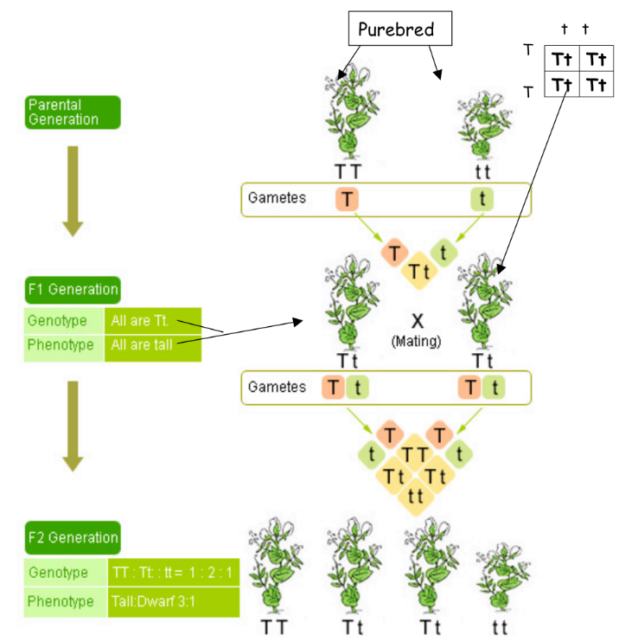

B. Probability and Punnett Squares/Probabilidad y Punnett Cuadrados

1. Punnett Square: A chart that shows all the possible combinations of alleles from a genetic cross and the probability that offspring will inherit a certain genotype./ Punnett Square: Un gráfico que muestra todas las combinaciones posibles de alelos de una cruz genética y la probabilidad de que la descendencia herede un determinado genotipo.

• Probability is the “likelihood” that a particular event will occur/La probabilidad es la "posibilidad" de que ocurra un evento en particular

a. Know how to use a Punnett square to find the probability of a cross between 2 genotypes!/ Saber cómo utilizar un cuadrado Punnett para encontrar la probabilidad de una cruz entre 2 genotipos!

If you cross a homozygous recessive with a heterozygous dominant, what is the probability the offspring will be homozygous?/ Si cruzas un recesivo homocigoto con un dominante heterocigoto, ¿cuál es la probabilidad de que la descendencia sea homocigota? _________

What is the probability the offspring will be heterozygous?/ ¿Cuál es la probabilidad de que la descendencia sea heterocigota? ___________

Use the Punnett square below to find your answer!/ Utilice el cuadrado Punnett a continuación para encontrar su respuesta!
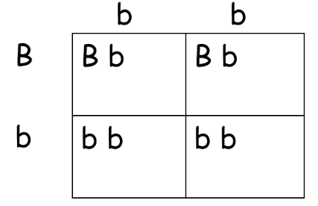
1. What allele determines what trait an organism will have?/ ¿Qué alelo determina qué rasgo tendrá un organismo? ____________
2. Scientists call an organism that has two different alleles for a trait/ Los científicos llaman a un organismo que tiene dos alelos diferentes para un rasgo __________________.
3. Give an example of a genotype with one recessive allele and one dominant allele. Use any letter. / Dar un ejemplo de un genotipo con un alelo recesivo y un alelo dominante. Usa cualquier carta. __________________
4. What is the probability of producing a tall pea plant from a genetic cross between two heterozygous tall pea plants? Use a Punnett Square to figure it out. / ¿Cuál es la probabilidad de producir una planta de guisantes alta a partir de un cruce genético entre dos plantas de guisantes altos heterocigotos? Usa un Cuadrado de Punnett para averiguarlo. ______________
5. An organism’s physical appearance is its/La apariencia física de un organismo es su ________.
6. The different forms of an allele are called/ Las diferentes formas de un alelo se llaman __________________.
7. An organism that has two identical alleles for a trait is called/Un organismo que tiene dos alelos idénticos para un rasgo se llama __________________.

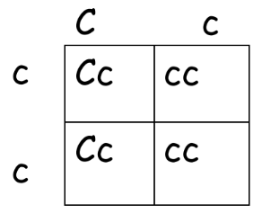
The Punnett square above shows a cross between a poodle with curly hair and a poodle with straight hair. The dominant allele codes for the curly hair trait and the recessive allele codes for straight hair./ El cuadrado Punnett de arriba muestra un cruce entre un capo con el pelo rizado y un cado con pelo liso. Los códigos de alelo dominantes para el rasgo de cabello rizado y los códigos de alelo recesivos para el cabello liso.

What is the probability that the offspring of this cross will ...?/ ¿Cuál es la probabilidad de que la descendencia de esta cruz ...?
1. ... have straight hair/ tienen el pelo liso? ______________
2. ... have curly hair/ tienen el pelo rizado? ______________
3. ...be heterozygous curly/ ser heterocigoto rizado? __________
4. ... be homozygous curly/ ser homocigoto rizado? _________
5. ...be heterozygous straight/ ser heterocigoto recto? _________
6. What is the phenotype of Cc?/ ¿Cuál es el fenotipo de Cc? _________
7. What are the possible genotypes for a curly-haired poodle?/ ¿Cuáles son los posibles genotipos para un capo de pelo rizado? __________

**Now make your own!/ ¡Ahora haz la tuya!

Use a Punnett square to show the possible offspring for a cross between a pea plant with round peas (Rr) and a pea plant with wrinkled peas (rr). The dominant allele (R) codes for the round trait and the recessive allele (r) codes for the wrinkled trait. Answer the questions for each scenario. / Utilice un cuadrado Punnett para mostrar la posible descendencia para un cruce entre una planta de guisantes con guisantes redondos (Rr) y una planta de guisantes con guisantes arrugados (rr). Los códigos de alelo dominante (R) para el rasgo redondo y los códigos de alelo recesivo (r) para el rasgo arrugado. Responda las preguntas para cada escenario.
What is the probability that the offspring of this cross will ...?/ ¿Cuál es la probabilidad de que la descendencia de esta cruz ...?
8. ... be wrinkled/ estar arrugado? ________
9. ... be round/ser redondo? ________
10. ... be heterozygous round/ ser heterocigoto redondo? ________
11. ... be homozygous round/ ser homocigoto redondo? ________
12. ... be heterozygous wrinkled/ser heterocigoto arrugado? ________
13.What is the phenotype of Rr?/ ¿Cuál es el fenotipo de Rr? ____________________
14.What are the possible genotypes for round plants? /¿Cuáles son los posibles genotipos para plantas redondas? __________________

Vocabulary/ Vocabulario:
1. Heredity: The passing of traits from parents to offspring./ Herencia: El paso de rasgos de padres a hijos.
2. Trait: A characteristic that an organism can pass on to its offspring through its genes./ Rasgo: Una característica que un organismo puede transmitir a su descendencia a través de sus genes.
3. Genetics: The scientific study of heredity (how genes and traits are passed from parents to offspring)./ Genética: El estudio científico de la herencia (cómo los genes y rasgos se transmiten de padres a hijos).
4. Gene: The set of information that controls a trait; a segment of DNA on a chromosome that codes for a specific trait./ Gene: El conjunto de información que controla un rasgo; un segmento de ADN en un cromosoma que codifica para un rasgo específico.
5. Dominant allele: An allele whose trait always shows up in the organism when the allele is present./ Alelo dominante: Un alelo cuyo rasgo siempre aparece en el organismo cuando el alelo está presente.
6. Recessive allele: An allele that does not show up when a dominant allele is present./ Alelo recesivo: Un alelo que no aparece cuando un alelo dominante está presente.
7. Punnett Square: A chart that shows all the possible combinations of alleles from a genetic cross./ Cuaderno de Punnett: Un gráfico que muestra todas las combinaciones posibles de alelos de una cruz genética.
8. Phenotype: An organism’s physical appearance, or visible traits./ Fenotipo: Apariencia física de un organismo, o rasgos visibles.
9. Genotype: The alleles an organism has. For example, Bb or bb./ Genotipo: Los alelos que tiene un organismo. Por ejemplo, Bb o bb.
10. Homozygous: Having two identical alleles for a trait./ Homocigoto: Tener dos alelos idénticos para un rasgo.
11. Heterozygous: Having two different alleles for a trait/ Heterocigoto: Tener dos alelos diferentes para un rasgo
12. Codominance: A condition where neither of two alleles of a gene is dominant or recessive. For example, if a rooster is codominant for white and black feathers all alleles will be expressed in the phenotype./ Codominancia: Una condición en la que ninguno de los dos alelos de un gen es dominante o recesivo. Por ejemplo, si un gallo es codominante para las plumas blancas y negras, todos los alelos se expresarán en el fenotipo.
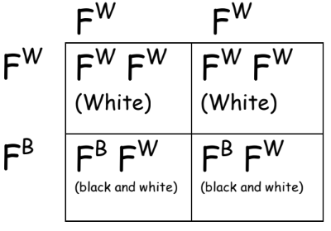
13. Fertilization: The process in which an egg cell and a sperm cell join to form a new organism./ Fertilización: El proceso en el que una célula de óvulo y un espermatozoide se unen para formar un nuevo organismo.

